Je m’appelle ………………………… Le … octobre 2007
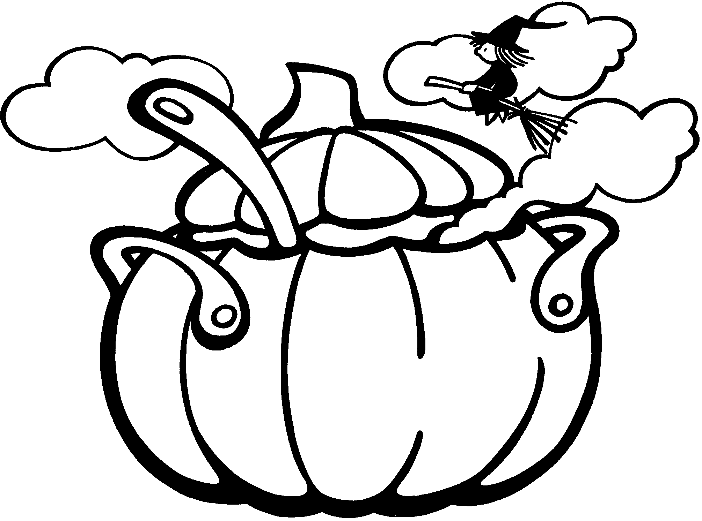
La soupe au potiron
- Lis la recette.
Discutons de ce que nous comprenons et de ce que nous ne comprenons pas dans la recette.

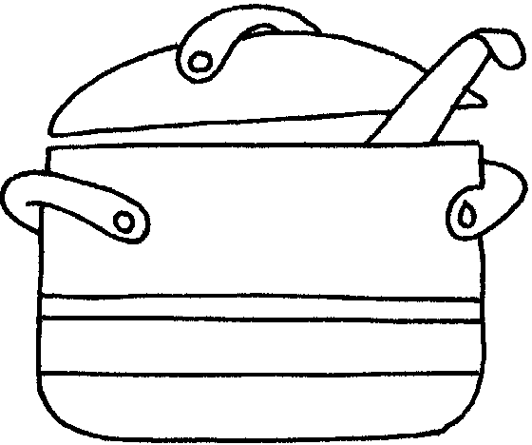

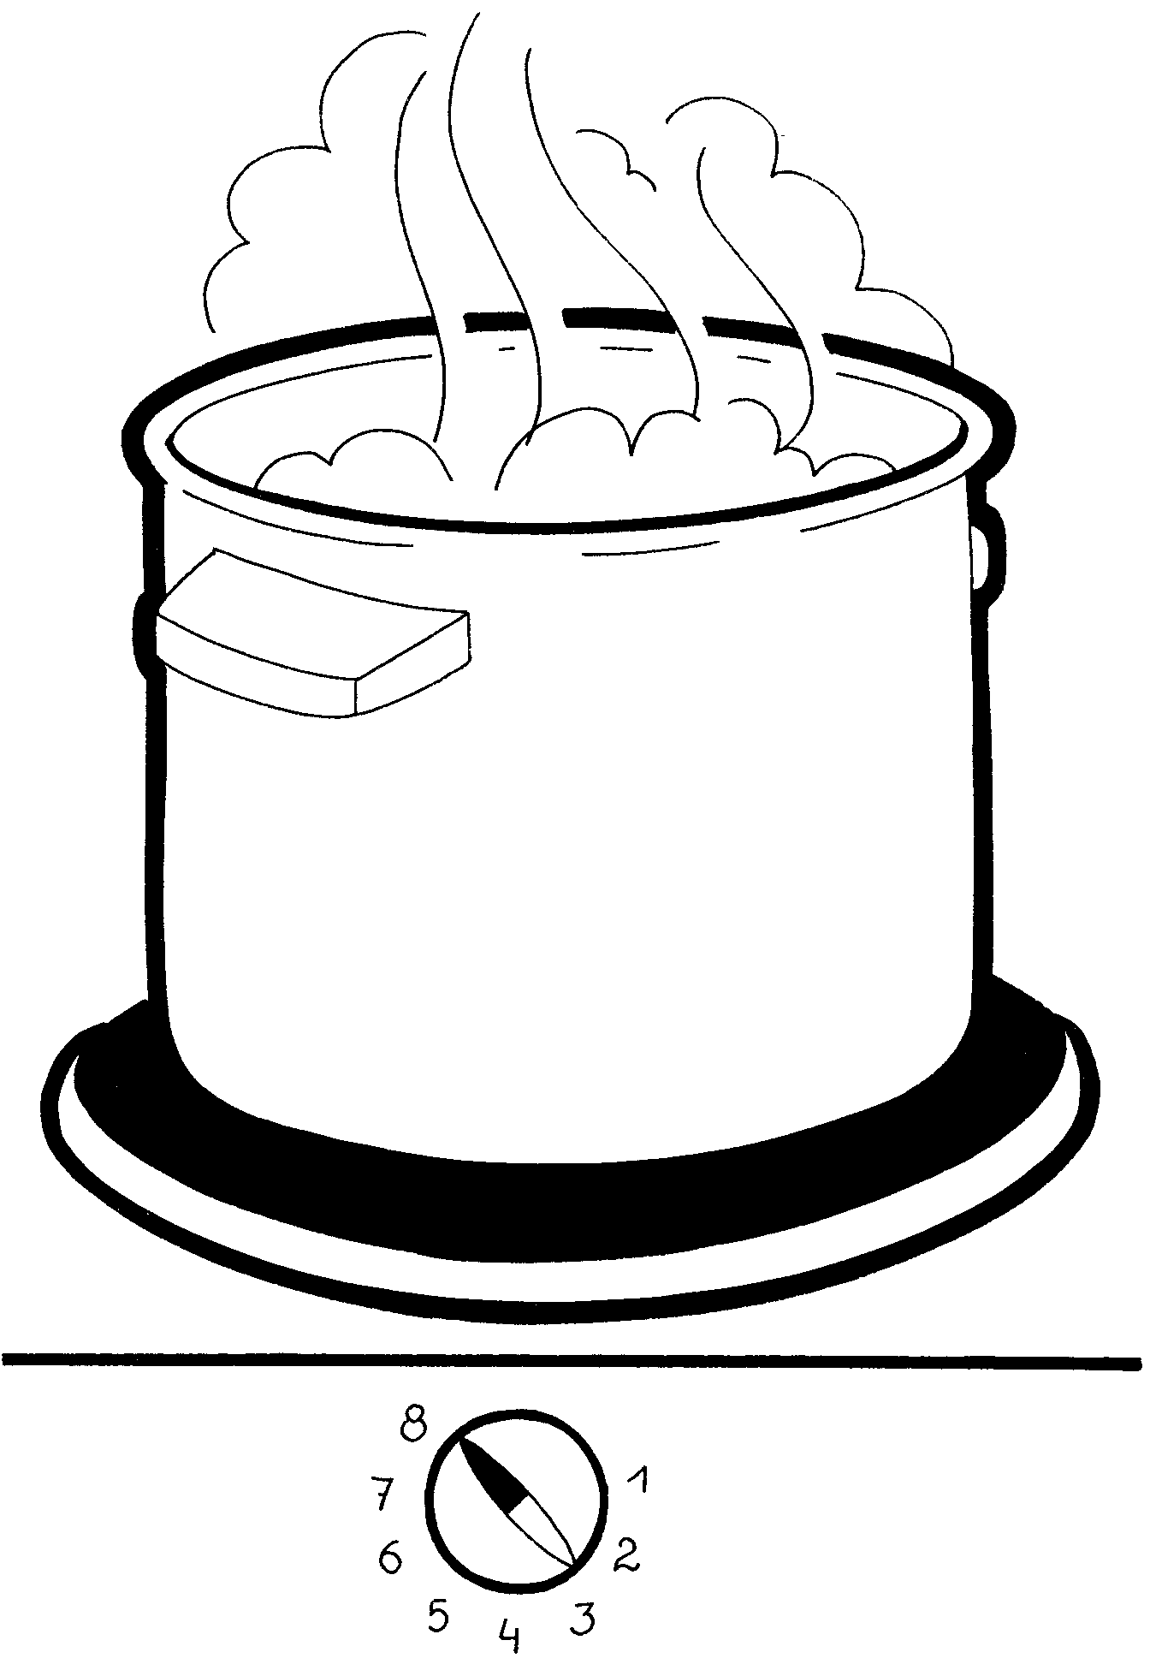 | 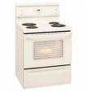
feu moyen | Plaque de cuisson | 50 minutes | 20 pers.

Ingrédients

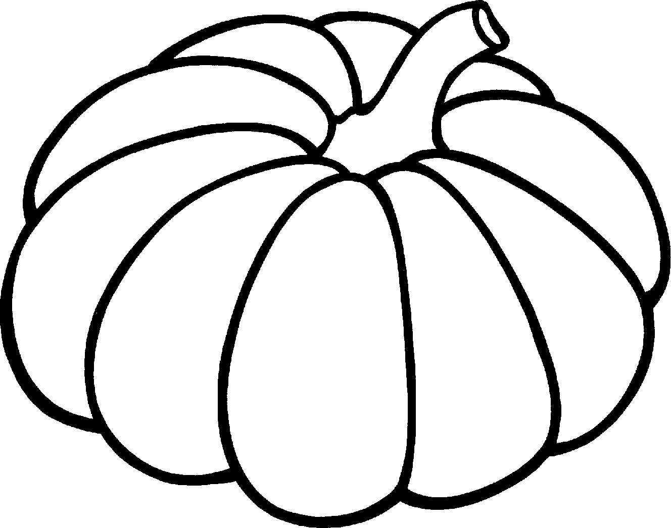 1 gros potiron. Il pèse ………. Kg. 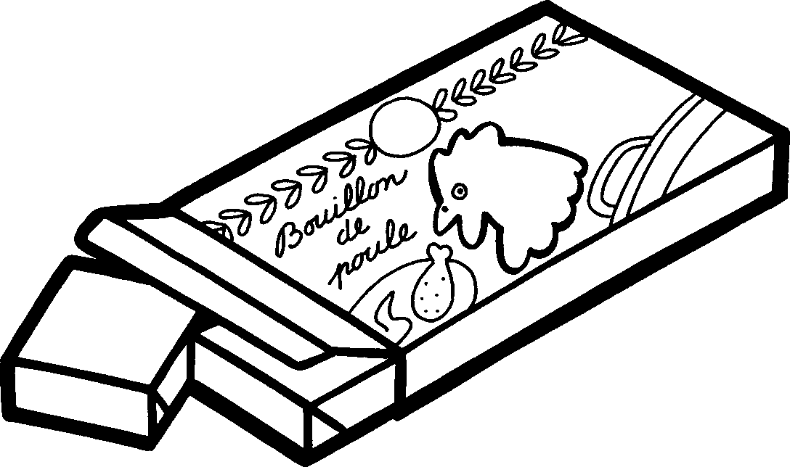 4 cubes de bouillon.



4 pommes de terre. 4 carottes.

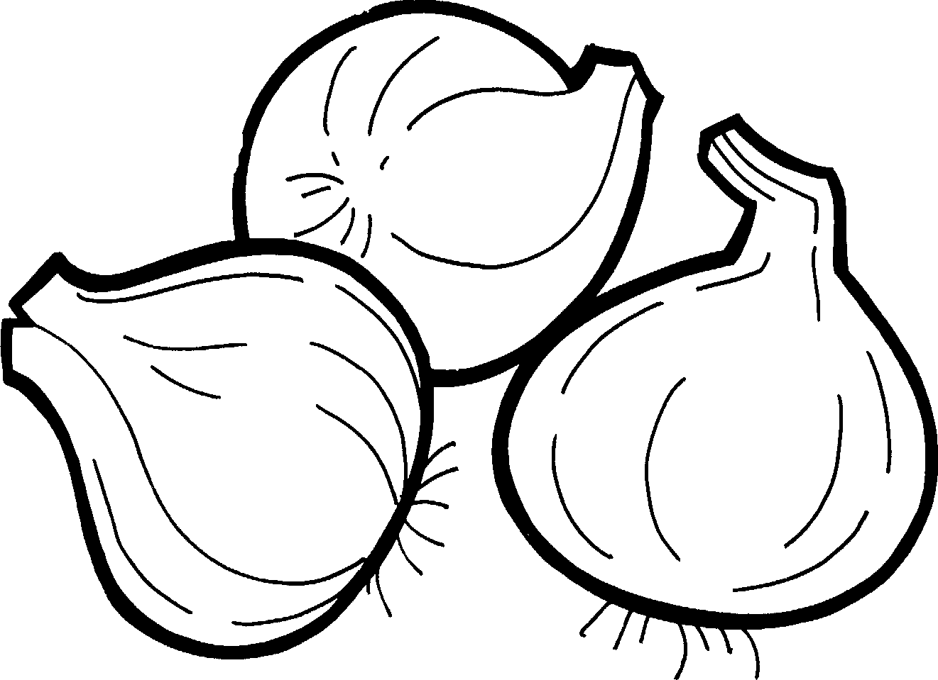 4 oignons. 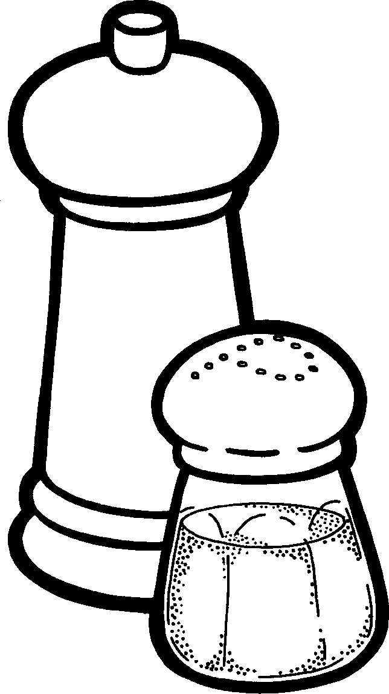 Du sel et du poivre.



De l’eau. Il y a …….. litres.

Ustensiles

 des couteaux. 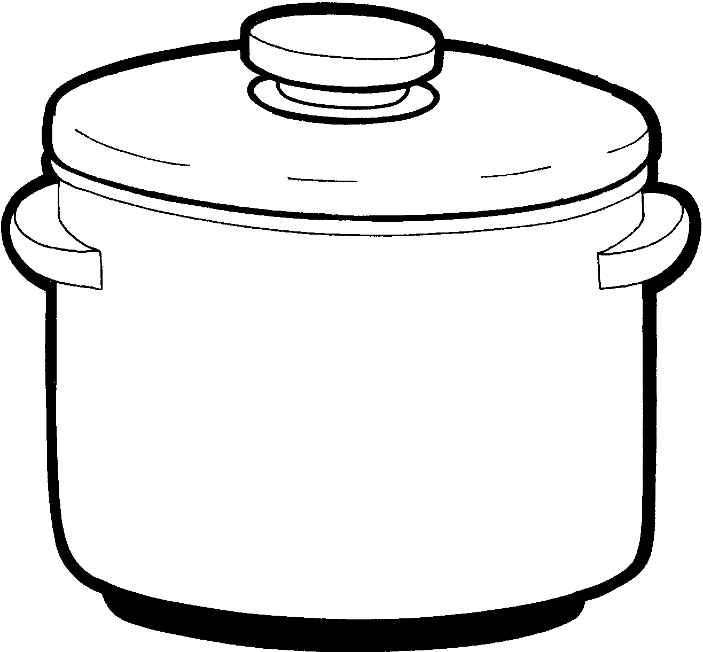 une casserole  des éplucheurs


des planchettes 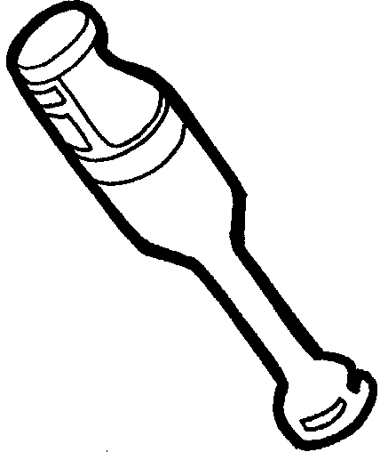 un mixer 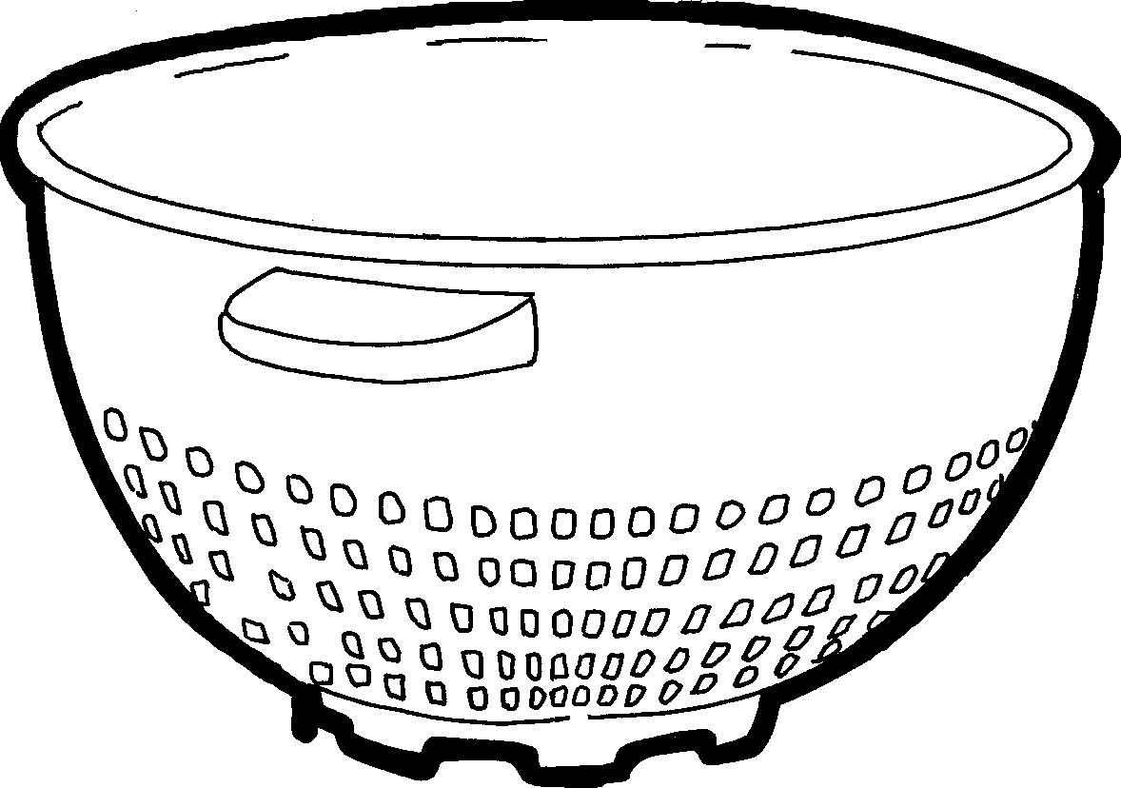 une passoire

- Comment procéder ? Voici les étapes de la recette.

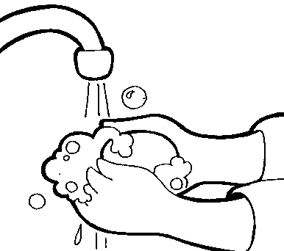
- Je me lave les mains avec du savon. Je ne mets pas mes doigts en bouche.

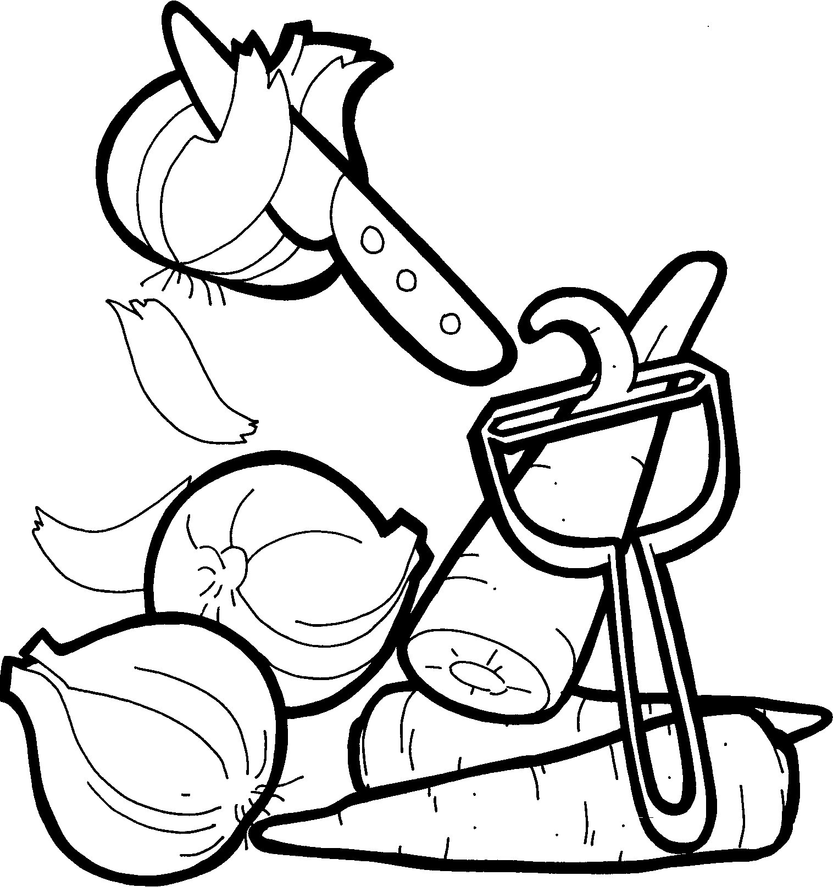  - J’épluche les légumes | 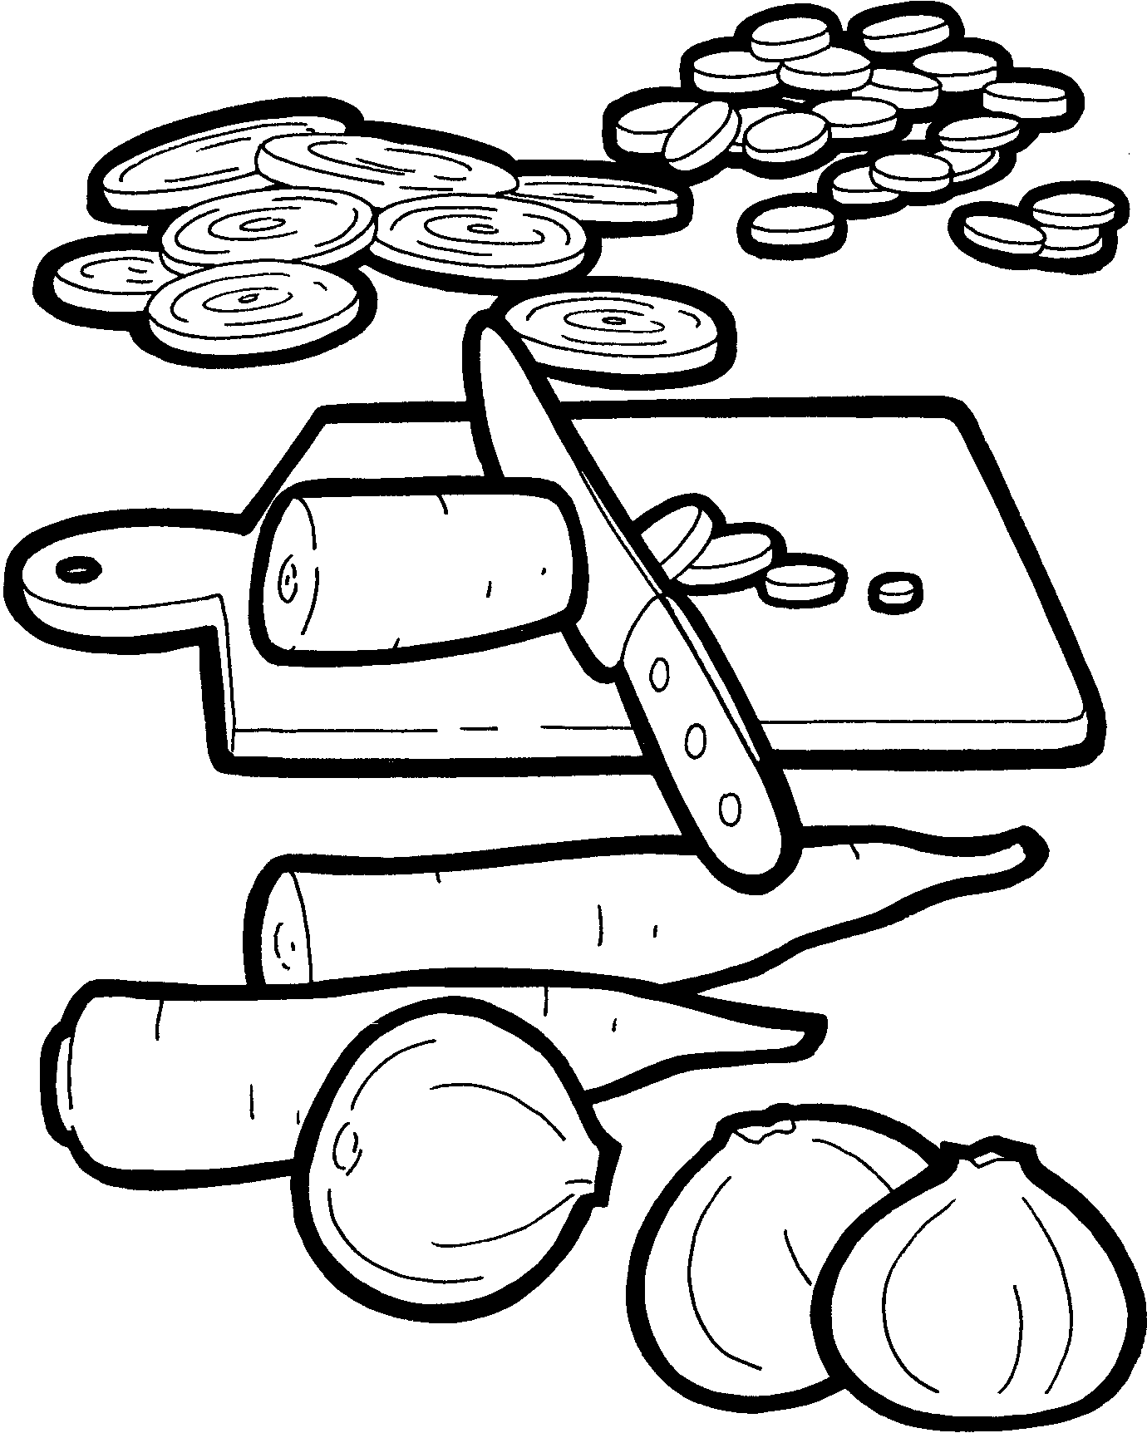  2. Je coupe les légumes.
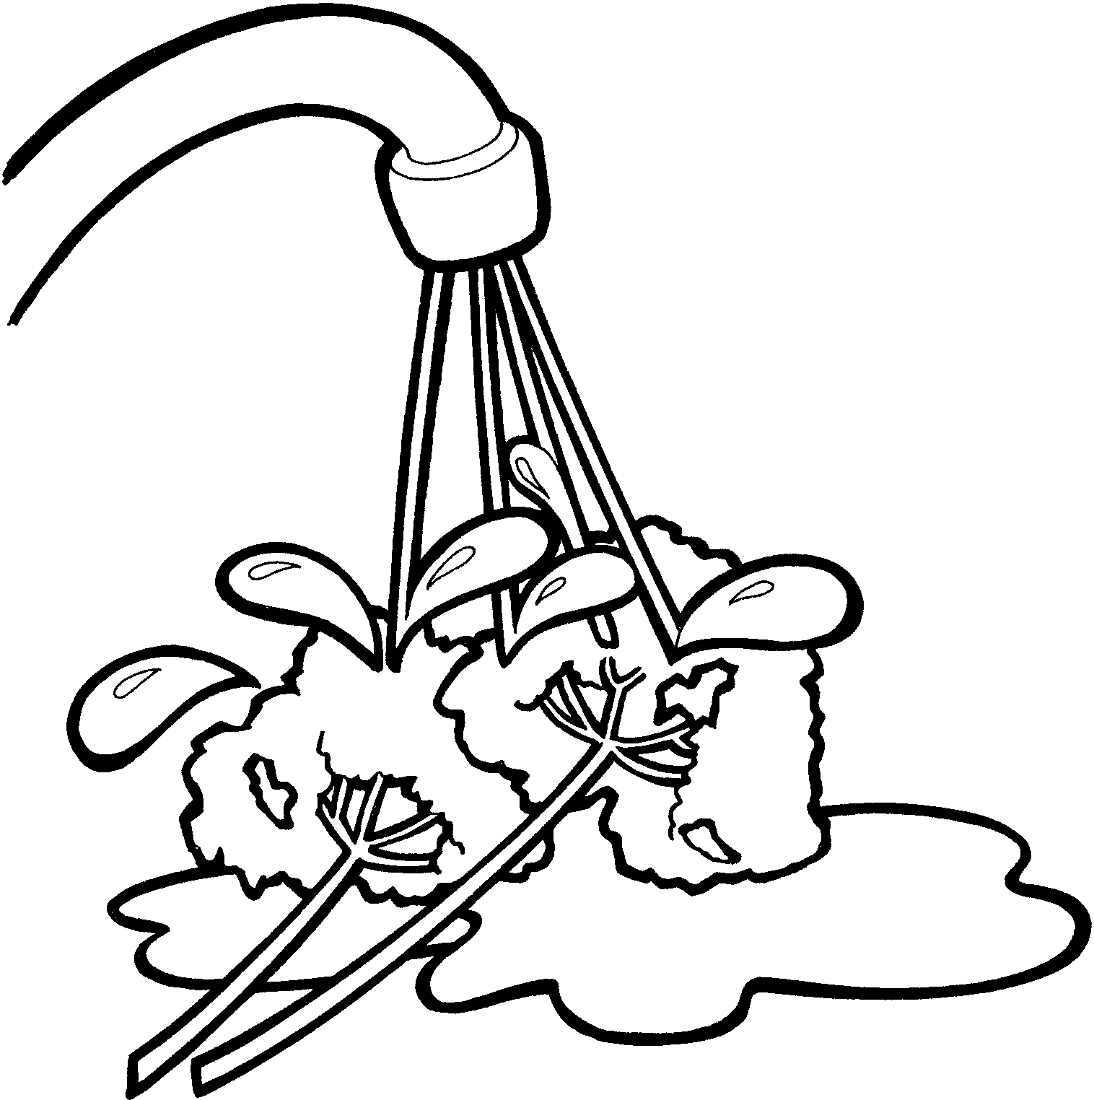 +  3. Je lave les légumes dans la passoire. |   4. Je mets les légumes dans la casserole.
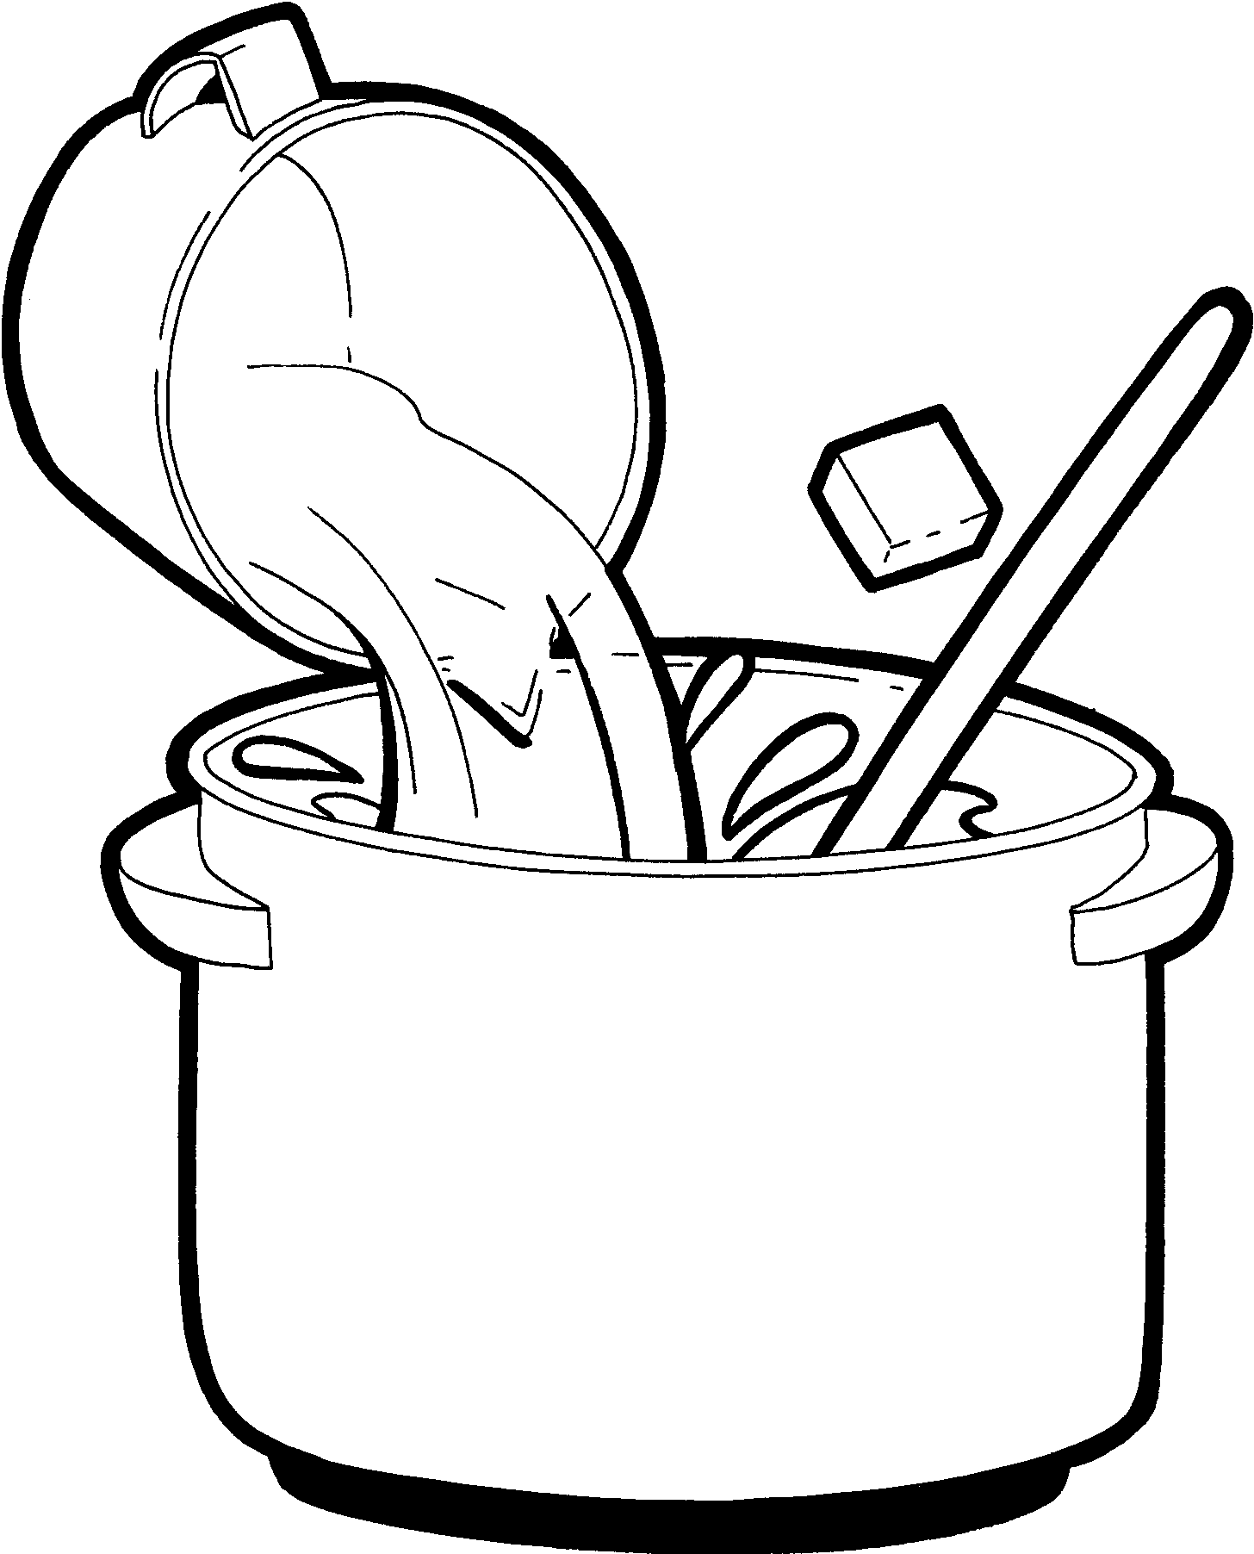  5. Je couvre les légumes d’eau et j’ajoute les cubes de bouillon. | 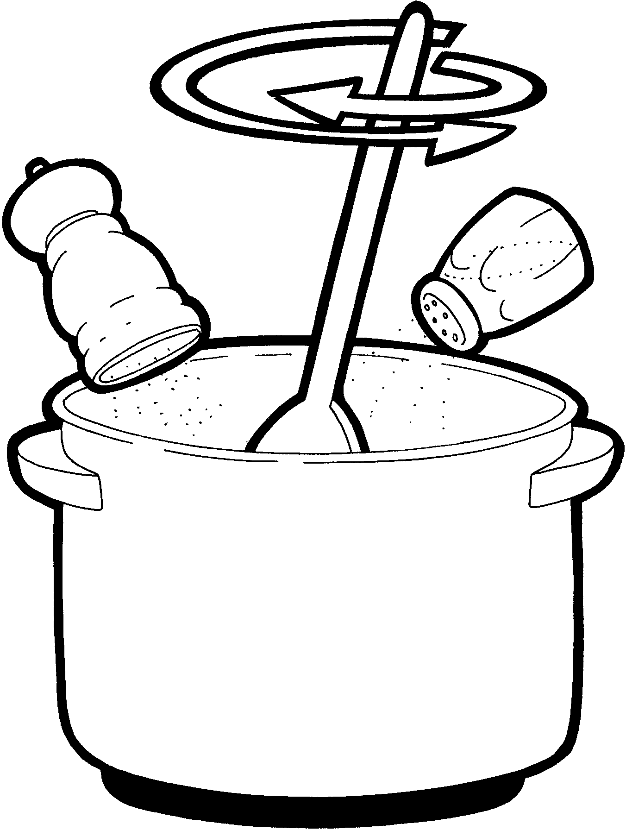  6. J’ajoute le sel , le poivre et je mélange.
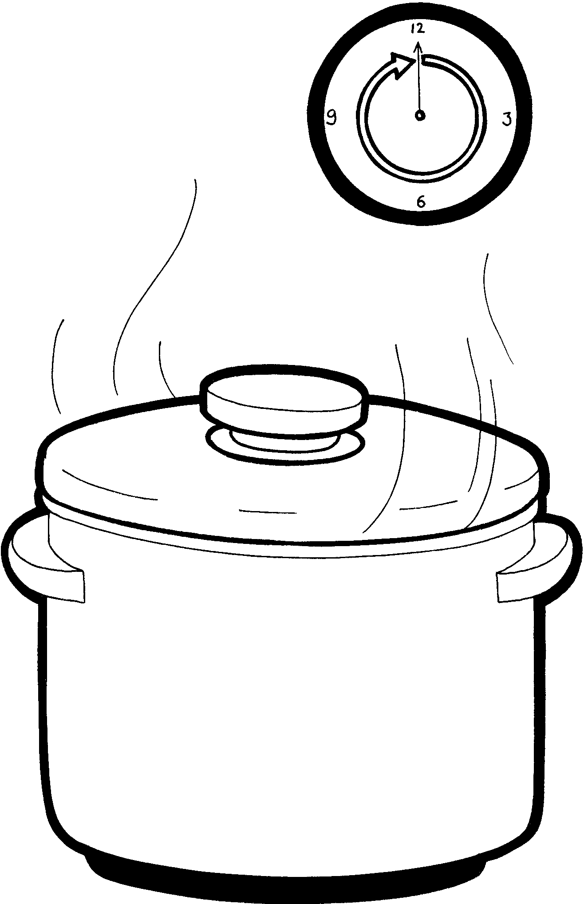  7. Je fais cuire pendant 30 minutes | 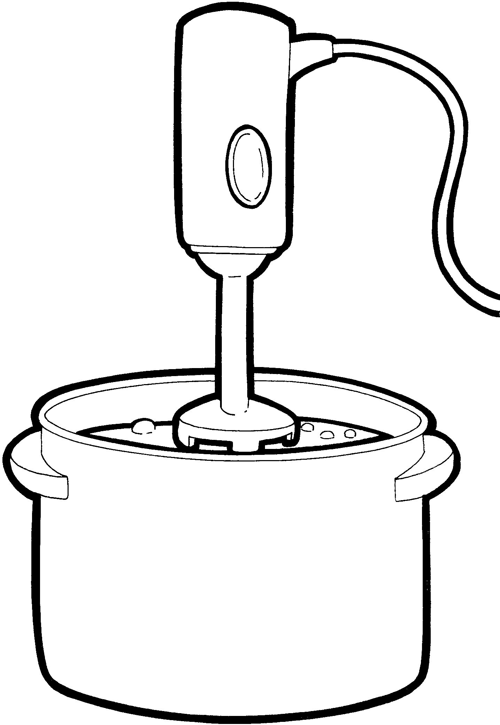  8. Je mixe le tout sans faire de nœud avec le fil.
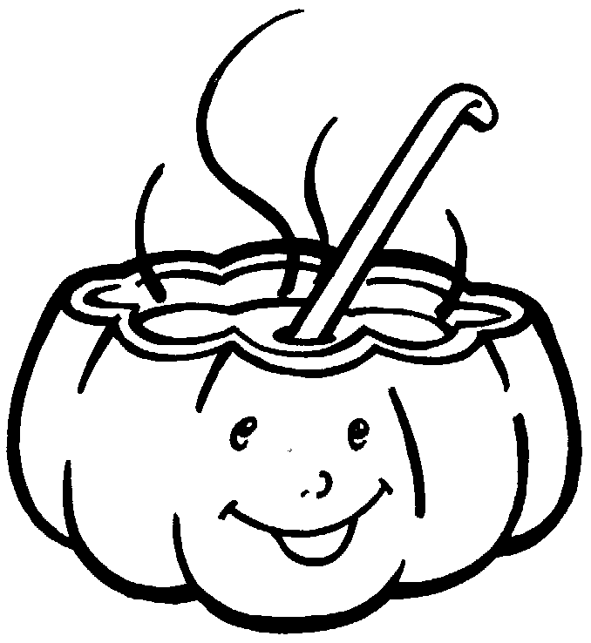
Voilà, c'est prêt...
Bon appétit!

- Nous sommes 20 en classe.

➔ Comment pouvons- nous nous organiser pour que tout le monde participe à la recette ?

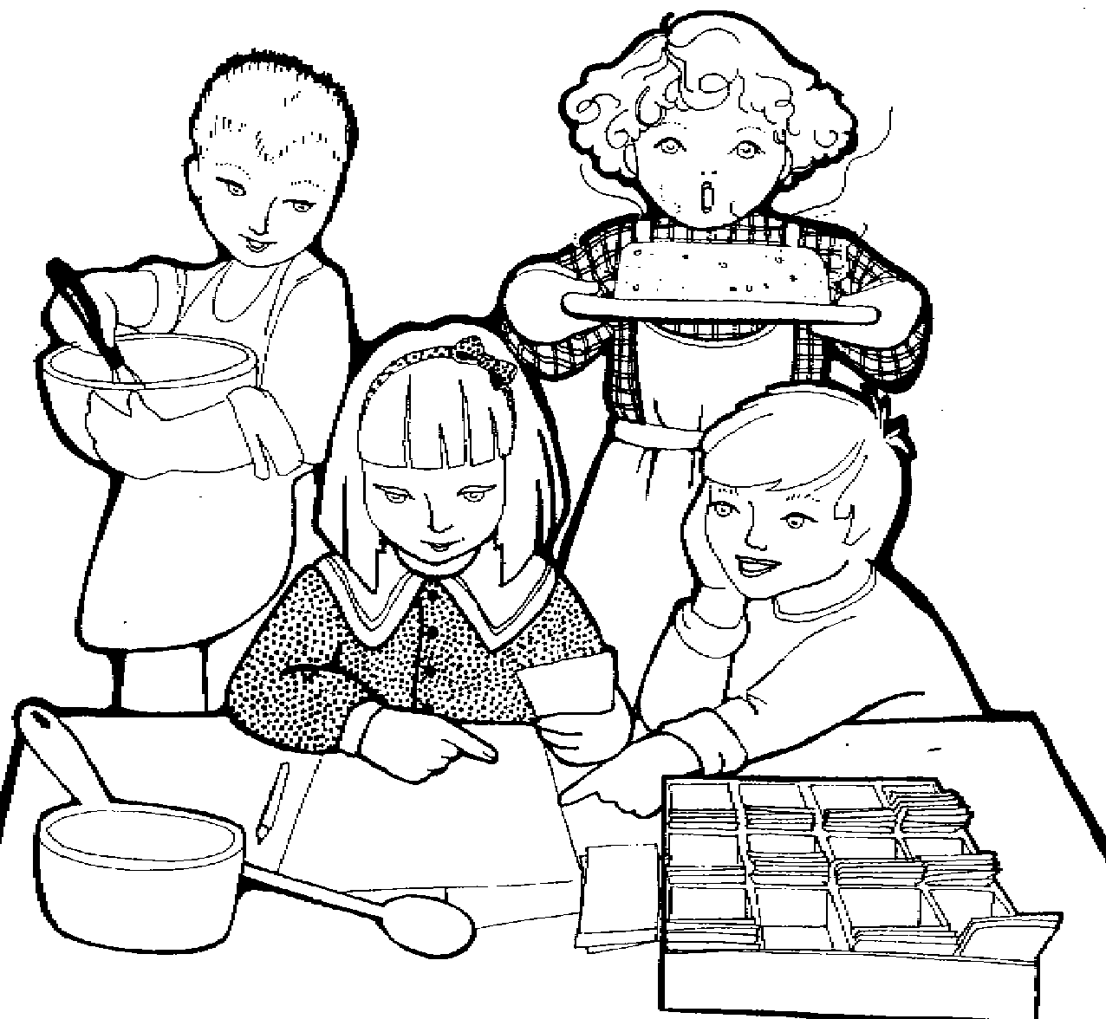
Nous avons décidé de faire …… groupes de ……. élèves.

Pour chaque groupe, il faut :

Ustensiles : Ingrédients :

… éplucheurs. … pomme(s) de terre.
… couteaux. … carotte(s).
… passoire. … oignon(s).
… planchettes. … potiron.
… cube(s) de bouillon.

- Organisons – nous !

Voici mes compagnons de cuisine…

……………… | ……………… | ……………… | ……………… | ………………

Inscris tes compagnons dans le tableau de travail.

…………………………. | Epluche les pommes de terre.
…………………………. | Epluche les carottes.
…………………………. | Epluche les oignons.
…………………………. | Coupe le potiron.
…………………………. | Coupe les pommes de terre.
…………………………. | Coupe les carottes.
…………………………. | Coupe les oignons.
…………………………. | Déballe le cube bouillon.

